Если ребенок умеет читать, но не хочет
10 проверенных поводов для чтения!

1. Чаще пишите ребенку записки. Лучше всего начинать с письменных указаний, где спрятан сюрприз.

2. Просите читать вам книги, которые малыш знает наизусть. Так ему легче будет продемонстрировать свое мастерство.

3. Не будьте критичны к выбору литературы. Пусть ребенок читает анекдоты, комиксы или книжки для самых маленьких. А если вас беспокоит вкус подрастающего чада – читайте ему вслух хорошую литературу.

4. Увлеките ребенка делом, требующим чтения. Организуйте домашний спектакль-экспромт и дайте ребенку текст роли для заучивания. Купите детскую кулинарную книгу и предложите приготовить что-то самостоятельно. Просите помочь вам, отыскивая в журнале статьи с нужным названием.

5. Попросите почитать вслух тому, кто этого делать не может. Например, ребенок может читать маме, чтобы ей не скучно было мыть посуду. Или младшему брату, чтобы показать свое превосходство. Или бабушке, которая плохо видит. В такой ситуации ребенок не будет
сравнивать свою технику чтения с родительской.
А поводов для гордости у него прибавится.
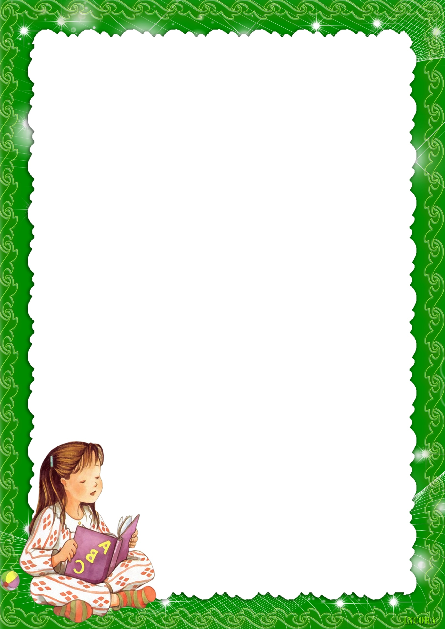

6. Найдите малышу друга по переписке. Ребенка или взрослого, родственника или чужого человека. Главное, чтобы тот писал короткие, но интересные письма и делал это достаточно регулярно. И сами не забывайте писать письма, когда уезжаете в командировку и поздравительные открытки к праздникам.

7. Сейчас в продаже появилось множество интересных настольных игр, от участников которых требуется умение читать. Найдите игру, подходящую к возрасту и интересам ребенка, и играйте в нее всей семьей.

8. Предложите ребенку сделать собственную книгу или журнал.

9. Начните читать интересную книгу и остановитесь. Если сюжет книги захватит ребенка, он наверняка захочет узнать, что было дальше. Или можно пересказать интересную историю, “забыв”, чем все закончилось (текст истории, разумеется, должен быть под рукой).

10. Даже если малыш неплохо освоил чтение, не переставайте читать
ему вслух. Иногда устраивайте семейные чтения,
обсуждайте прочитанное. Развивайте в ребенке умение
желание превращать слова в яркие, живые образы и
тогда он не сможет обойтись без книг.

